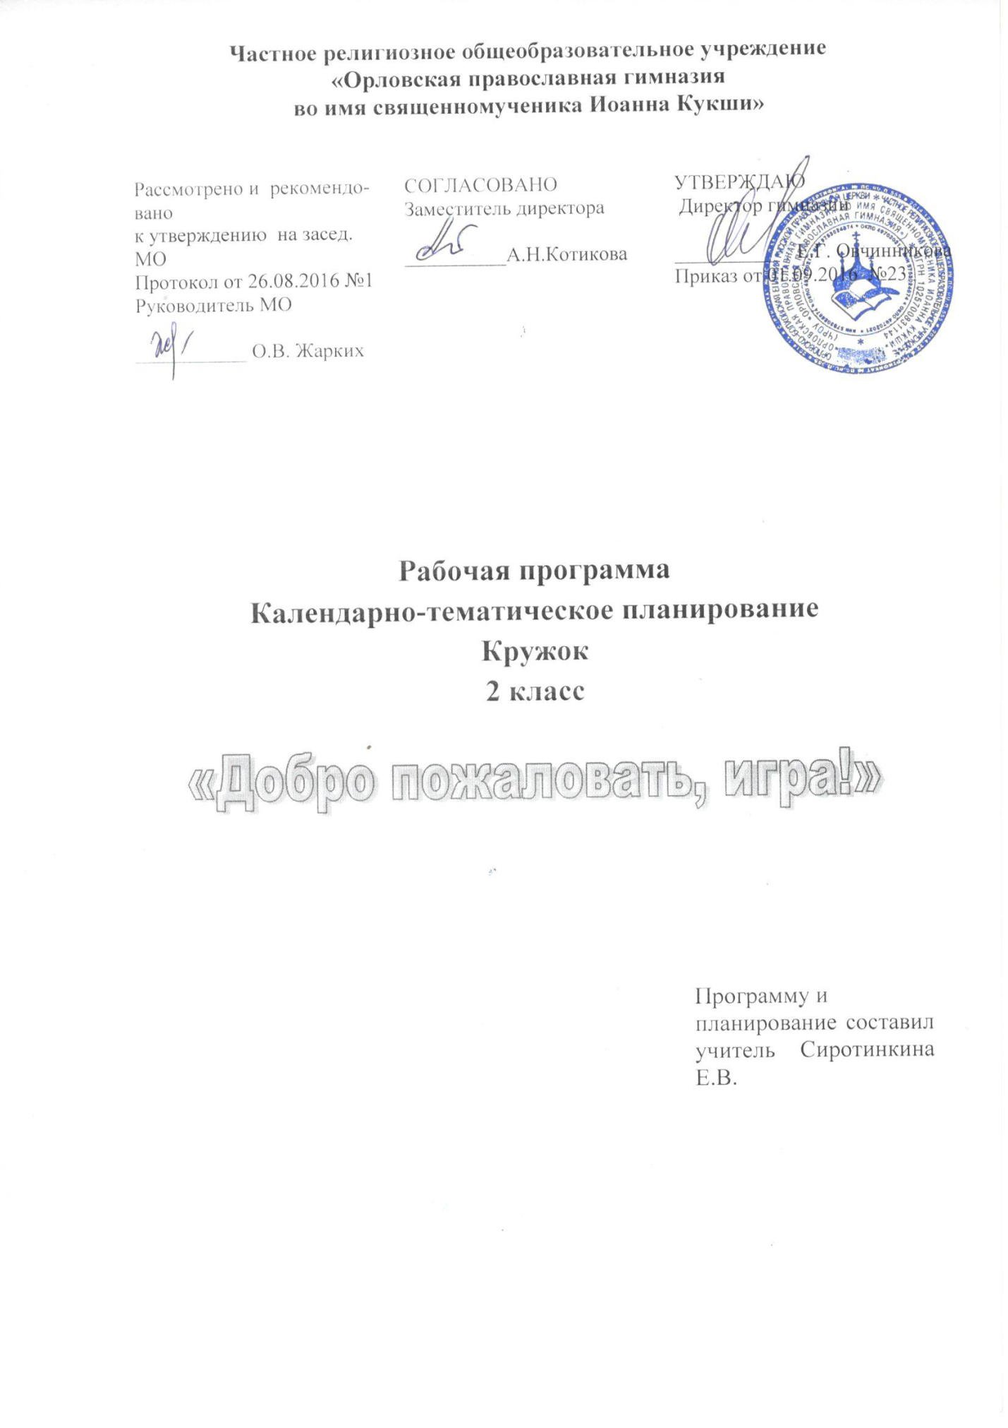

РАБОЧАЯ ПРОГРАММА
Календарно-тематическое планирование
по ВНЕУРОЧНОЙ ДЕЯТЕЛЬНОСТИ
(спортивно-оздоровительное направление)
для учащихся 2-го класса

Настоящая программа разработана с учетом типа и вида образовательного учреждения, потребностей и запросов участников образовательного процесса и создает условия для социального и культурного самоопределения, творческой самореализации личности ребёнка, её интеграции в системе мировой и отечественной культур. Программа разработана на основе Федерального государственного образовательного стандарта начального общего образования, Концепции духовно-нравственного развития и воспитания личности гражданина России, планируемых результатов начального общего образования; примерной программы начального общего образования по физической культуре для 3 класса (автор УМК «Физическая культура. 3 класс» Матвеев А.И.)

На изучение данного курса во 2-м классе отводится 35часов (1ч в неделю).
Личностные результаты освоения учебного предмета.
Личностные результаты включают готовность и способность учащихся к саморазвитию, сформированность мотивации к обучению и познанию, ценностно-смысловые установки и отражают:
— формирование чувства гордости за свою Родину, формирование ценностей многонационального российского общества;
— формирование уважительного отношения к иному мнению, истории и культуре других народов;
— развитие мотивов учебной деятельности и формирование личностного смысла учения;
— развитие самостоятельности и личной ответственности за свои поступки на основе представлений о нравственных нормах, социальной справедливости и свободе;
— формирование эстетических потребностей, ценностей и чувств;
— развитие этических качеств, доброжелательности и эмоционально-нравственной отзывчивости, понимания и сопереживания чувствам других людей;
— развитие навыков сотрудничества с взрослыми и сверстниками, умения не создавать конфликтов и находить выходы из спорных ситуаций;
— формирование установки на безопасный, здоровый образ жизни.

Метапредметные результаты освоения учебного предмета
включают освоенные учащимися универсальных учебных действия (познавательные, регулятивные, коммуникативные), которые обеспечивают овладение ключевыми компетенциями, составляющими основу умения учиться, межпредметные понятия и отражают:
— овладение способностью принимать и сохранять цели и задачи учебной деятельности, поиска средств её осуществления;
— формирование умения планировать, контролировать и оценивать учебные действия в соответствии с поставленной задачей и условиями её реализации; определять наиболее эффективные способы достижения результата;
— формирование умения понимать причины успеха/неуспеха учебной деятельности и способности конструктивно действовать даже в ситуациях неуспеха;
— определение общей цели и путей её достижения; умение договариваться о распределении функций и ролей в совместной деятельности; осуществлять взаимный контроль в совместной деятельности, адекватно оценивать собственное поведение и поведение окружающих;
— готовность конструктивно разрешать конфликты посредством учёта интересов сторон и сотрудничества;
— овладение базовыми предметными и межпредметными понятиями, отражающими существенные связи и отношения между объектами и процессами.
Содержание курса.
Знания о физической культуре: Физическая культура у народов Древней Руси. Связь физических упражнений с трудовой деятельностью. Виды физических упражнений (подводящие, общеразвивающие, соревновательные). Спортивные игры: футбол, волейбол, баскетбол. Физическая нагрузка и её влияние на частоту сердечных сокращений (ЧСС). Закаливание организма (обливание, душ).
Способы физкультурной деятельности.
Освоение комплексов общеразвивающих физических упражнений для развития основных физических качеств. Освоение подводящих упражнений для закрепления и совершенствования двигательных действий игры в футбол, волейбол, баскетбол. Измерение частоты сердечных сокращений во время и после выполнения физических упражнений. Проведение элементарных соревнований.
Физическое совершенствование.
Гимнастика с основами акробатики. Акробатические упражнения: кувырок назад до упора на коленях и до упора присев; мост из положения, лёжа на спине; прыжки со скакалкой с изменяющимся темпом вращения.
Лёгкая атлетика. Прыжки в длину и высоту с прямого разбега, согнув ноги.
Подвижные игры. На материале раздела «Парашютисты», «Догонялки на марше», «Увёртывайся от мяча» и другие.
Общеразвивающие физические упражнения на развитие основных физических качеств.
Виды деятельности:
- бег, прыжки в длину, лазания, перелазания,
- метания мячей на дальность,
- работа со скакалкой,
- акробатические упражнения,
- проведение эстафет, соревнований,
- различные игры и игровые моменты,
- беседы об играх, существовавших с давних времён по сегодняшний день.

Формы организации.
- Занятия физической культуры, физкультурно-оздоровительными мероприятиями в режиме учебного дня и самостоятельными занятиями физическими упражнениями во внеурочное время,
- занятия с образовательно-познавательной, образовательно-предметной и образовательно-тренировочной направленностью,
- утренние зарядки до уроков,
- физкультминутки и подвижные игры на переменах и во время прогулок,
- дополнительных занятиях в виде спортивного часа.

Календарно-тематическое планирование.
№ | Тема | Кол-во часов | Дата
 |  |  | По плану |  | Фактич.
1 четверть
1 | Правила безопасности на занятиях физической культуры. | 1
2 | Игры на свежем воздухе:  «Скакалка», «Удочка» «Классики», «Резиночка» и другие. | 8
2 четверть
3 | Забытые игры на Руси: «Городки», «Лапта», «Горелки», «Гуси-Лебеди», «Удочка», «Хромая лиса», «Чижик», «Волк и овцы», «Змейка», «Колечко». «Салки» и др. | 8
3 четверть
4 | Игры с мячом:  «Съедобное-несъедобное», «Вышибалы», «Горячая картошка», «Пионербол», «Квадрат», «33» и другие. | 9
4 четвреть
5 | Игры на свежем воздухе:  «Охотники и утки», метание мяча на дальность. игра «Кто дальше», Подвижная игра «Третий лишний» Игра «Пустое место». Подвижная игра «Выше ноги от земли». Подвижная игра «Гуси и волк» Подвижная игра «Медведь во бору». Игра «Ловля обезьян». «Горячая линия». Игра «Сбей кегли противника» «Скакалка», «Удочка» «Классики», «Резиночка» и другие. | 9
Итого |  |  | 35

